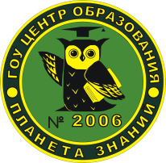
Юго-Западное окружное управление образования
Департамента образования города Москвы
Государственное бюджетное образовательное учреждение
города Москвы Центр образования № 2006

117216, г. Москва, ул. Грина, д. 18, корп. 3, стр. 1тел./ факс (495) 714-86-63
e-mail: info@school2006.ru http://www.school2006.ru

Открытый урок по математике
для 6 класса
«Район, в котором я живу».

По теме: Нахождение числа по данному значению
его дроби; нахождение дроби от числа.

учитель математики Маслова О.А.

Москва 2007

Урок-путешествие: «Район, в котором я живу».

Цели урока:

Образовательные:
- Повторение, закрепление приобретенных знаний учащихся по теме:
«Нахождение числа по его дроби и нахождения дроби от числа»
в ходе решения задач.
- Умение применять математические знания к решению нестандартных практических задач.
- Демонстрация тесной связи предметов (истории и математики).
Развивающие:
- Расширение кругозора учащихся.
- Развитие приемов умственной деятельности, памяти, внимания, умения сопоставлять, анализировать, делать выводы.
- Повышение информационной культуры учащихся, интереса к предмету математика, история.
- Развитие познавательной активности, положительной мотивации к предмету.
- Развить потребность к самообразованию.
Воспитательные:
1.Воспитание любви к родному городу, району, его истории.
2. Воспитание чувства ответственности, взаимопонимания, взаимоподдержки,
уверенности в себе;
Формы организации работы на уроке: индивидуальная, групповая.

Оборудование урока: карта района Северное Бутово, герб района Северное Бутово, плакат с кроссвордом, рисунки учащихся с заданиями для пяти групп, магниты.

План урока:
1. Организационный момент: настрой на рабочий лад; сообщение темы урока; сообщение плана урока.
2. Подготовка к закреплению, систематизации знаний. Повторение терминов сокращение дробей, нахождения дроби от числа, нахождение числа по известному значению его дроби, умножение и деление обыкновенных дробей в ходе разгадывания математического кроссворда.
3. Самостоятельное решение исторических задач учащимися в группах.
4. Демонстрация решения задач на доске с изложением исторических фактов.
5. Заключительное слово.
6. Домашнее задание.

Ход урока:
1.Организациооный момент. Приветствие.
Учитель: Здравствуйте дорогие ребята, Сегодня у нас не совсем обычный урок, урок-путешествие. У нас на уроке присутствуют гости- учителя математики нашей школы. Они пришли посмотреть, как мы умеем работать, решать задачи и просто поближе познакомиться с вами. Наш урок называется «Район в котором я живу».
Откройте свои тетради. Поставьте сегодняшнее число. И запишите тему урока:
Учитель: Ребята скажите, пожалуйста, как называется район, в котором вы живете, где находится наша школа? /Северное Бутово/ А знаете ли вы почему он так называется, знаете ли, что район Северное Бутово имеет свой герб?
Давайте послушаем вашего товарища, он подготовил сообщение об истории герба нашего района.
1-ый ученик: 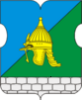
Гербовая эмблема района Северное Бутово:

Щит московской формы скошен слева. Верхнее поле голубое, нижнее поле зеленое. В щите обращенный вправо золотой древнерусский шлем и серебряное подножие в виде бутовых камней. Под щитом на голубой ленте с серебряным подбоем надпись с золотыми буквами «Северное Бутово».
Объяснение: серебряное подножие в виде бутовых камней - гласный символ (бут- камень неправильной формы, использующийся для строительства), отражающий название района и активное жилищное строительство, благодаря которому возник район. Золотой древнерусский шлем- символ воинской доблести, связанной с названиями улиц района Ратная, Куликовская, Бульвар Дмитрия Донского и др.
Учитель:
Давайте совершим небольшое путешествие по нашему району. В ходе путешествия мы узнаем много новых, а может и уже известных вам фактов. Путешествовать мы будем без определенного маршрута и конкретного направления. Мы можем «перепрыгнуть» из десятилетия в десятилетие, «кружить» от улицы к улице, от дома к дому, А места где мы побывали, будем отмечать на карте нашего района.
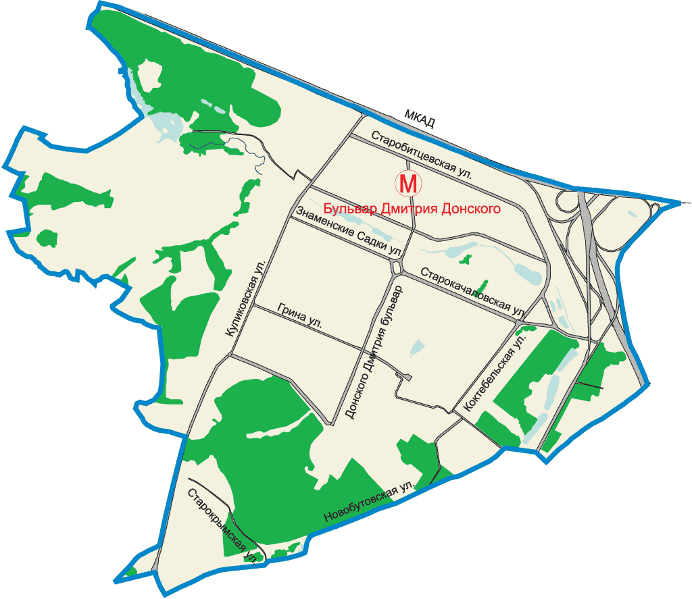

Но для начала, чтобы не заблудиться в ходе нашей прогулки нам потребуется знание некоторых математических понятий. Давайте повторим некоторые из них, а заодно разгадаем математический кроссворд.

По горизонтали: 1. Деление числителя и знаменателя на одно и то же число.
3.Дробь, у которой числитель и знаменатель взаимно-простые
числа.
4. Число, на которое можно сократить дробь 24/36?.
5. Сотая часть числа.
По вертикали: 2. Название дроби, у которой числитель больше или равен
Знаменателю.
6..Действие, при помощи которого находиться дробь от числа.
7.Действие, с помощью которого находиться число по известному
значению его дроби.

 | 1 |  |  |  |  |  |  | 2
7
3
 |  |  |  | 6
 | 4
5

Учитель: Путешествовать по нашему району вы будете группами. У каждой группы будет своя задача, решив которую, вы приоткроете некоторые странички исторического прошлого. Узнав, новые факты из истории района каждая группа поделиться своим, открытием со всем классом.
Итак, в добрый путь!
Задача 1
2 ученик
Бульвар Дмитрия Донского является центральной магистралью района Северное Бутово и носит имя великого московского и владимирского князя, сына Ивана II Красного. В 1380 году хан Мамай, двинулся с громадным войском на Русь. В кровопролитной Куликовской битве под командованием Дмитрия Донского татаро - монголы были разгромлены.
Интересно, что Князь Дмитрий Иванович начал княжить, когда ему было всего 9 лет. Этот возраст составляет 3/13 всей продолжительности его жизни. Высчитайте, в каком году родился Дмитрий Донской, если умер он в 1389 году.

Решение:
    - 9:3/13=39 лет- продолжительность жизни Д.Донского
    - 1389-39=1350-год рождения князя Дмитрия Ивановича.
Ответ: Дмитрий Донской родился в 1350 году.

Задача 2:
3ученик
Улица Знаменские Садки находится в районе Северное Бутово. Ее название напоминает об усадьбе Знаменское-Садки, возникшей несколько столетий назад. В 17 веке владельцем сельца Садки, вместе с землями, окружающими его, стал князь Никита Семенович Урусов, С тех пор у усадьбы было несколько владельцев: княжна Екатерина Трубецкая и др.
В Знаменское Садки часто приезжали поэты князь П.А.Вяземский, владелец лежащего неподалеку Остафьева, и Е.А.Баратынский, писатель и дипломат А.С.Грибоедов. В настоящее время в усадьбе Знаменское Садки размещается Научно-исследовательский институт охраны природы и заповедного дела .
После Октябрьской революции 42 года усадьбу Знаменские Садки занимал сельскохозяйственный техникум. Эти 42 года составляют 7/ 55 всего времени существования усадьбы. Выясните, к какому году относят основание усадьбы Знаменские Садки.

Решение:
- 42:7/55=42*55/7=330 лет существует усадьба
- 2007-330=1677 год основания усадьбы.

Ответ: Усадьба Знаменские Садки была основана в 1677 году.

Задача 3:

4 ученик:
Улица Грина, на которой расположена наша школа , находится в районе Северное Бутово. Она названа в честь русского писателя А.С.Грина . Александр Степанович Гриневский родился Вятской губернии. В возрасте 11 лет его исключают из первого класса Вятского Александровского реального училища за сатирические стихи. В его жизни были побеги, аресты, тюрьмы, ссылки вплоть до февральской революции. После революции он сотрудничает со многими журналами и газетами.

Отгадайте год рождения А.С.Грина, если известно, что первое число меньше второго на 7, третье число- это 4/9 от числа составленного из первых двух чисел, а четвертое можно получить, найдя разницу между вторым и третьим числом (как и у всех четырехзначных чисел, обозначающих год, первая цифра равна единице).

Решение:
1)1+7=8- вторая цифра
2)18*4/9=8-третья цифра
4)8-8=0 четвертая цифра
5)1880-год рождения писателя
Ответ: в 1880 году родился А.С.Грин.
Задача 4
В районе Северное Бутово постоянно проживает 42,1тысяча человек трудоспособного населения, что составляет 64,3% от числа общего населения района. Пенсионеров в районе 21,7%, а граждан моложе 18 лет-14%.Выясните, сколько человек постоянно проживает в нашем районе, и узнайте, сколько среди них пенсионеров и сколько детей.
Результат в каждом действии округлять до десятых.
Решение:

- 42,1:0,643=65,5 тысяч человек проживает в Северном Бутове.
- 65,5*0,217=14,2 тысяч – пенсионеров.
- 65,5*0,14=9,2 тысяч граждан моложе 18 лет.
Ответ: в Северном Бутове постоянно проживает 65,5 тысяч человек; из них14,2 тысяч – пенсионеры, а 9,2 тысяч - дети.
Задача 5
Территория района Северное Бутово занимает 927 га. Это составляет 103/12000 от общей площади города и 103/1237 от площади Юго-Западного округа Москвы, в который входит наш район. Узнайте, общую площадь столицы нашей родины, и площадь Юго-Западного округа.
Решение:
1)927:103/12000=927*12000/103=108000(га)- площадь Москвы.
2)927:103/1237=927*1237/103=11133(га)- площадь Юго-Западного округа.
Ответ: площадь Москвы 108000га, площадь Юго-Западного округа-11133га.

Учитель:
Вот и подошло к концу наше путешествие по родному району. Мы узнали много нового и интересного о тех местах, где мы с вами живем.

Какие новые факты вы открыли для себя или может быть вспомнили в ходе сегодняшнего урока?

- Дмитрий Донской родился в 1350 году.
- Усадьба Знаменские Садки была основана в 1677 году
- В Северном Бутове постоянно проживает 65,5 тысяч человек; из них14,2 тысяч – пенсионеры, а 9,2тысяч - дети.
- Площадь Москвы 108000га, площадь Юго-Западного округа-11133га.
- В 1880 году родился А.С.Грин.
Учитель: Скажите, пожалуйста, а какие математические понятия помогали нам сегодня решать исторические задачи?
1.Нахождение дроби от числа, /чтобы найти дробь от числа надо число умножить на эту дробь/.
2.Нахождение числа по известному значению его дроби,/ чтобы найти число по данному значению его дроби надо это значение разделить на дробь/.
Домашнее задание:
Придумать задачи, на нахождение дроби от числа, и нахождение числа по данному значению его дроби, посвященные остальным улицам или достопримечательностям Северного Бутово.

